今日动态
2024.1.10 周三 晴天
记录人：姜娜
※一日活动篇
◎今日来园人数：14人，9人缺勤。
◎早点：牛奶、小甜甜面包、太平梳打饼干、小丸煎饼。
◎午餐：排骨焖饭、老鸭煲竹笋汤。
◎水果：蓝莓、爱媛手剥橙。
◎午点：红豆沙小圆子。
姓名 | 来园情况 | 自主放物品 | 午饭情况 | 午睡情况 | 午点情况 | 大便情况
高昀棋 | ☆ | ☆ | ☆ | ☆ | ☆
陈琬儿 | ☆ | ☆ | ☆ | ☆ | ☆
秦初曈 | ☆ | ☆ | ☆ | ☆ | ☆
曹钰欣 | 请假 | 请假 | 请假 | 请假 | 请假
余思纯 | 请假 | 请假 | 请假 | 请假 | 请假
张榕汐 | 请假 | 请假 | 请假 | 请假 | 请假
陆亦萱 | 请假 | 请假 | 请假 | 请假 | 请假
陈欣尹 | ☆ | ☆ | ☆ | ☆ | ☆
陈诗羽 | ☆ | ☆ | ☆ | ☆ | ☆
张子瑶 | ☆ | ☆ | ☆ | ☆ | ☆
陈佳奕 | ☆ | ☆ | ☆ | ☆ | ☆
蒋仟岚 | ☆ | ☆ | ☆ | ☆ | ☆
朱舒窈 | 请假 | 请假 | 请假 | 请假 | 请假
陈舒然 | 请假 | 请假 | 请假 | 请假 | 请假
秦昊吕 | ☆ | ☆ | ☆ | ☆ | ☆
刘一航 | 请假 | 请假 | 请假 | 请假 | 请假
万靖炘 | ☆ | ☆ | ☆ | ☆ | ☆
巢惟燚 | 请假 | 请假 | 请假 | 请假 | 请假
陆奕果 | ☆ | ☆ | ☆ | ☆ | ☆
沈梓诺 | 请假 | 请假 | 请假 | 请假 | 请假
陈杭昱 | ☆ | ☆ | ☆ | ☆ | ☆
蒋一帆 | ☆ | ☆ | ☆ | ☆ | ☆
陈宥和 | ☆ | ☆ | ☆ | ☆ | ☆
来园情况：能和老师打招呼。
自主放物品：能绕好水杯带，将水杯放在水杯架上，把物品摆放在抽屉里☆
午饭情况：能够独立把饭菜吃完☆
午睡情况：能够在1点前入睡☆
午点情况：能够独立把午点吃完☆

※区域游戏篇
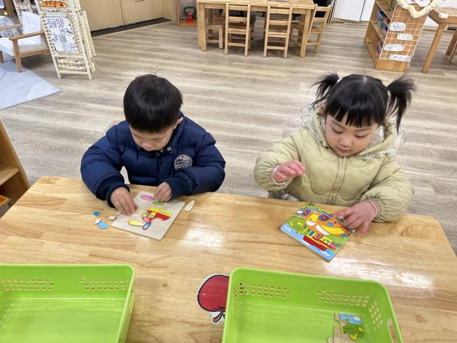 | 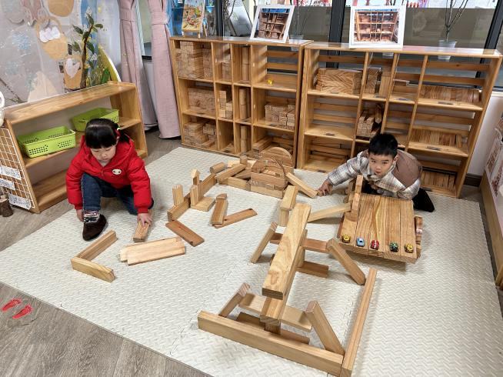
科学区  陈杭昱、张子瑶在玩拼图。 | 地面建构区  芒果、佳佳在搭建环球港，有停车场、还有游乐场。

※集体活动篇
数学：长长短短
这是一节比较长短的数学活动。本活动主要引导幼儿在已有认知经验的基础上，尝试用并放比较法比较物体的长短，即将两物体的一头对齐进行比较。活动中采用了观察、操作、演示等方法，将本次活动的概念形象化、趣味化，从而引导幼儿掌握使用并放的方法比较出物体的长短。
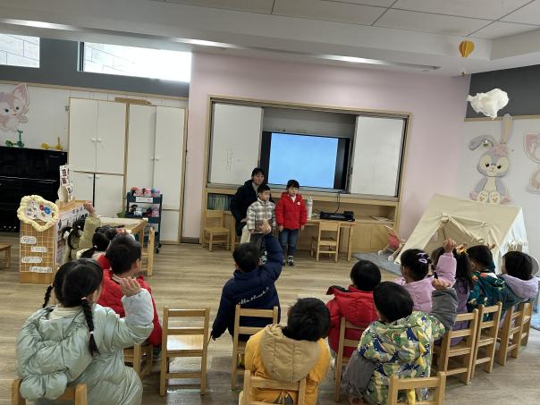 | 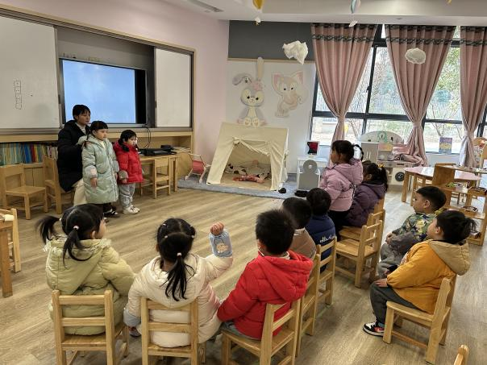

※温馨提示
冬季是“流感”的温床，原因是冬天天气寒冷，风势强劲，人体容易受寒，使其抵抗力减弱，病毒便趁虚而入，侵袭呼吸系统。此外，流感病毒会通过空气传播。在冬天，人们多半时间在室内活动，又因怕冷经常把窗户关闭，导致空气不流通，更容易感染病毒。另外，冬季气候干燥，在干燥的环境中、人的呼吸系统的抵抗力降低，容易引发或者加重呼吸系统的疾病。此外，空气湿度低的时候，流感病毒的繁殖速度加快，而且也容易随着空气中的灰尘扩散，引发“流感”。

